年产10000吨电力电缆保护管项目竣工环境保护阶段性验收监测报告表

建设单位：安徽驰升电力科技有限公司
编制单位：宁国市浚成环境检测有限公司
编制日期：二〇二四年一月

建设单位法人代表:周晓妍

编制单位法人代表:李霞

编制人： 黄梦佳

项目负责人： 徐碧晖

建设单位 （盖章） 编制单位 （盖章）
建设项目名称 | 年产10000吨电力电缆保护管项目
建设单位名称 | 安徽驰升电力科技有限公司（原安徽新杰管业有限公司）
建设项目性质 | 新建
建设地点 | 宁国市中溪镇工业集中区
主要产品名称 | 电力电缆保护管
设计生产能力 | 年产10000吨电力电缆保护管
实际生产能力 | 年产6700吨电力电缆保护管
建设项目环评时间 | 2020年12月 | 开工建设时间 | 2021年12月
调试时间 | 2023年11月 | 验收现场监测时间 | 2024年1月5日~6日
环评报告表审批部门 | 宣城市宁国市生态环境分局 | 环评报告表编制单位 | 河北悦郎环保科技有限公司
环保设施设计单位 | 宁国浚洁环保治理工程有限公司 | 环保设施施工单位 | 宁国浚洁环保治理工程有限公司
投资总概算 | 10000万元 | 环保投资总概算 | 39万元 | 比例 | 0.39%
实际总概算 | 8000万元 | 环保投资 | 48万元 | 比例 | 0.6%
验收监测依据 | 1、《中华人民共和国环境保护法》 2014.4.24修订，2015.1.1 施行；  2、《中华人民共和国噪声污染防治法》2021.12.25修订并施行；  3、《中华人民共和国水污染防治法》2017.7.26修订，2018.1.1施行；  4、《中华人民共和国大气污染防治法》2018.10.26修正并施行；  5、《中华人民共和国固体废物污染环境防治法》2020.4.29 修订，2020.9.1施行；  6、《建设项目环境保护管理条例》中华人民共和国国务院令第682号，2017.10.1施行；  7、《关于发布<建设项目竣工环境保护验收暂行办法>的公告》中华人民共和国生态环境部，国环规环评[2017]4号，2017年11月20日发布并施行；  8、关于发布《建设项目竣工环境保护验收技术指南污染影响类》的公告中华人民共和国生态环境部，公告2018第9号，2018年5月16日印发；9、安徽驰升电力科技有限公司年产10000吨电力电缆保护管项目竣工环境保护阶段性验收的委托书；  10、河北悦郎环保科技有限公司《安徽新杰管业有限公司年产10000吨电力电缆保护管项目环境影响报告表》（2020.11）；  11、宣城市宁国市生态环境分局《关于安徽新杰管业有限公司年产10000吨电力电缆保护管项目环境影响报告表的复函》（宁环审批[2020]159号）。
验收监测评价标准、标号、级别、限值 | 1、废气排放标准  项目PP管材废气中有组织非甲烷总烃、氯化氢执行《合成树脂工业污染物排放标准》（GB31572-2015）表5中限值标准，PVC管材废气中有组织非甲烷总烃、氯化氢排放参照《大气污染物综合排放标准》（GB16297-1996）中二级标准表，本项目大气污染物排放标准值详见下表。  表1-1 项目大气污染物排放执行标准  污染物 最高允许排放浓度（mg/m³） 排放高度 最高允许排放速率（kg/h） 标准来源  非甲烷总烃 60 15 / 《合成树脂工业污染物排放标准》（GB31572-2015）  氯化氢 20 15 /  非甲烷总烃 120 15 10 《大气污染物综合排放标准》（GB16297-1996）中二级标准  氯化氢 100 15 0.26  非甲烷总烃 60 15 10 本厂执行  氯化氢 20 15 0.26  项目挥发性有机废气无组织排放执行《挥发性有机物无组织排放控制标准（GB 37822-2019）》中附录A标准限值；无组织氯化氢执行《合成树脂工业污染物排放标准》（GB31572-2015）表9中限值标准，具体见下表。  表1-2 项目挥发性有机物无组织排放控制标准  污染物项目 排放限值（mg/m³） 特别排放限值（mg/m³） 限值含义 无组织排放监控位置  NMHC 10 6 监控点1h平均浓度值 在厂房外设置监控点  30 20 监控点任意一次浓度值  表1-3 项目无组织氯化氢排放执行标准  污染物项目 排放限值（mg/m³） 标准  氯化氢 0.2 《合成树脂工业污染物排放标准》（GB31572-2015）  2、废水排放标准  项目无生产废水排放，生活用水经旱厕处理后做农肥，不外排，冷却循环水不排放。待中溪镇污水处理厂建设完成后接管。  3、噪声排放标准  运营期厂界噪声排放执行《工业企业厂界环境噪声排放标准》（GB12348-2008）中2类标准，具体标准见下表：  表1-4 运营期厂界噪声排放标准 单位： dB(A)  功能区类别 标准类别 昼间 夜间  2 《工业企业厂界环境噪声排放标准》（GB12348-2008） 60 50  4、固废处置标准  一般固废处理处置执行 《一般工业固体废物贮存与填埋污染控制标准》（GB18599-2020）的要求危险固体废物须委托有相应资质的单位按照国家有关规定妥善处理处置，危险废物暂存设施需符合《危险废物贮存污染控制标准》（GB 18597-2023）要求；生活垃圾排放及管理执行中华人民共和国建设部令第157号 《城市生活垃圾管理办法》 （2015年修正）。  5、总量控制建议值  表1-5 总量控制建议值 单位: t/ a  序号 污染因子 总量建议值 单位  1 VOCs 0.544 t/ a

一、项目简介
安徽驰升电力科技有限公司成立于2019年12月（原安徽新杰管业有限公司），主要从事CPVC管、HPVC管、Mpp管、PE管、pvc-o电力管研发、生产、销售；塑料模具制造、销售；玻璃钢管、涂塑钢管、镀锌钢管、电力器材销售。项目购置中溪镇工业集中区11亩工业用地建设年产10000吨电力电缆保护管项目。2020年1月15日宁国市政务服务管理局同意安徽驰升电力科技有限公司年产10000吨电力电缆保护管项目落户宁国市中溪镇工业集中区（项目编码：2020-341881-29-03-001269）。
2020年11月完成了《安徽新杰管业有限公司年产10000吨电力电缆保护管项目环境影响报告表》，2020年12月30日宣城市宁国市生态环境分局对《关于安徽新杰管业有限公司年产10000吨电力电缆保护管项目环境影响报告表的复函》（宁环审批[2020]159号），2020年12月24日完成企业名称由安徽新杰管业有限公司变更为安徽驰升电力科技有限公司的备案。

该项目于 2023 年 10 月已建成 6700 吨电力电缆保护管项目（其中PP管 4000 t/a、PVC管 2700 t/a）。依据建设项目竣工环境保护验收暂行办法第四条，“建设单位是建设项目竣工环境保护验收的责任主体，应当按照本办法规定的程序和标准，组织对配套建设的环境保护设施进行验收，编制验收报告，公开相关信息，接受社会监督，确保建设项目需要配套建设的环境保护设施与主体工程同时投产或者使用，并对验收内容、结论和所公开信息的真实性、准确性和完整性负责”的规定，编制阶段性验收监测报告。2023年12月安徽驰升电力科技有限公司成立了验收小组，并委托宁国市浚成环境检测有限公司组织安徽驰升电力科技有限公司年产10000吨电力电缆保护管项目竣工环保阶段性验收。2024年1月5~6日，宁国市浚成环境检测有限公司组织检测机构对该项目开展现场检测工作，同时调查并核实项目环境保护工作落实情况，并编制完成《安徽驰升电力科技有限公司年产10000吨电力电缆保护管项目竣工环境保护阶段性验收监测报告表》。

二、项目建设内容
项目购置中溪镇工业集中区场地约11亩，新建厂房约8000m²，办公楼及辅助用房约2000m²，并购入单螺杆高速挤出机、锥形双螺杆挤出机、高速混合机组等设备，形成年产6700吨电力电缆保护管的生产能力。项目废气废水处理方式对比环评有些许变化，（1）废气：混料搅拌：环评中“在密闭混合机中混合后在密闭搅拌机进行搅拌，因原材料都为颗粒状，故无粉尘产生”，因部分原辅材料由颗粒状变为粉状，但原辅料在密闭混合机中进行进行混合搅拌且粉尘经收集后由布袋除尘处理回收利用，故不属于重大变化；（2）废水：废水处理由环评“项目无生产废水排放；生活污水进入一体化污水处理设施处理达标后排入附近小河沟”改为“本项目无生产废水；生活污水经化粪池处理后定期清掏，不外排。待中溪镇污水处理厂建设完成运行后接管”，改变原因为中溪镇污水处理厂暂未建设完成。
项目包括主体工程、辅助工程、储运工程、公用工程和环保工程。项目主要建设内容见表2-1。
表2-1 项目建设内容
工程类别 | 工程名称 | 环评工程内容与规模 | 实际工程内容与规模 | 备注
主体工程 | 生产车间 | 新建标准化钢结构厂房，建筑面积约8000m²，购置单螺杆高速挤出机、  锥形双螺杆挤出机、高速混合机组、上料机、牵引机等设备进行生产，设置PVC生产线、PP生产线，生产能力为年产10000吨电力电缆保护管。 | 生产车间的建筑面积约8000m²，购置了单螺杆高速挤出机、锥形双螺杆挤出机、高速混合机组、上料机、牵引机等设备进行生产，设置PVC生产线2条、PP生产线2条，建成年产6700吨电力电缆保护管。 | 基本一致
辅助工程 | 检测室 | 新建建筑面积约200m²，位于厂区内南侧，主要用于管材的检测。 | 已建设检测室，建筑面积约为200m²，位于厂区内南侧，主要用于管材的检测。 | 一致
 | 销售室 | 建筑面积约200m²，位于厂区内南侧，主要用于管材销售及展览。 | 已建设销售室，建筑面积约为200m²，位于厂区内南侧，主要用于管材销售及展览。 | 一致
 | 办公室 | 建筑面积约200m²，位于厂区内南侧，主要用于人员办公。 | 未建设 | /
 | 混料间 | 建筑面积约300m²，位于厂区内生产车间北侧，主要用于原材料的混合。 | 未建设 | /
 | 模具车间 | 建筑面积约500m²，位于厂区内原料仓库西侧，主要用于各类型管材  模具的存放。 | 未建设 | /
 | 门卫 | 建筑面积约50m²，位于厂区内南侧，主要用于管理人员进出。 | 建筑面积约50m²，位于厂区内南侧，主要用于管理人员进出。 | 一致
 | 食堂 | 建筑面积约100m²，位于厂区内南侧，主要用于员工日常就餐。 | 未建设 | /
储运工程 | 原料仓库 | 建筑面积约800m²，位于厂区内混料间北侧，主要用于原材料存放。 | 位于厂区内北侧，主要用于原材料存放。 | 基本一致
 | 成品堆放区 | 占地面积约1500m²，位于厂区内西侧，主要用于成品的堆放。 | 位于厂区内南侧，主要用于成品的堆放。 | 基本一致
公用工程 | 供电 | 项目用电引自中溪镇工业集中区电网供给，年用电量约80万kwh。 | 项目用电由中溪镇工业集中区电网供给，年用电量约50万kwh。 | 一致
 | 供水 | 项目引自中溪镇自来水管网供给，用水量约1560m³/a。 | 项目由中溪镇自来水管网供给，用水量约705m³/a。 | 一致
 | 排水 | 项目厂区建设雨污分流管网。雨水收集后排入厂外沟渠；生活污水进  入一体化污水处理设施处理达标后排入附近小河沟。 | 厂区雨污分流，雨水收集后排入雨水管网；生活污水经化粪池处理后定期清掏，不外排。 | 生活污水不外排
环保工程 | 废气  处理 | 挤出机设置顶吸式集气罩，拟采用1套“固态碱石灰吸收装置+两级活性炭吸附净化装置”处理，通过1根15m高排气筒排放(1#)。 | 挤出：挤出机采用了顶吸式集气罩，采用1套“固态碱石灰吸收装置+两级活性炭吸附净化装置”处理，通过1根15m高排气筒排放（DA001） | 一致
 |  | 食堂：食堂油烟采用油烟净化器处理后排放（2#） | 未建设 | /
 | 废水处理 | 项目无生产废水排放；生活污水进入一体化污水处理设施处理达标后排入附近小河沟。 | 本项目无生产废水；生活污水经化粪池处理后定期清掏，不外排。待中溪镇污水处理厂建设完成运行后接管。 | 生活污水不外排
 | 噪声处理 | 高噪声采取减振基础，并采取厂房隔声等措施。 | 对噪声较大的设备采取减振，隔声措施。 | 一致
 | 固废处理 | 设置一般固废临时储存场所20m²，用于暂存一般固体废物；设置危废临时贮存间5m²，做好地面防渗等措施；厂区设置垃圾箱。 | 一般固废临时储存场所20m²，用于暂存一般固体废物；危废临时贮存间5m²，已做好地面防渗等措施；厂区设置了垃圾箱。 | 一致
 | 地下水防治措施 | 危废间采取防渗措施，防渗系数满足相关要求。 | 危废间防腐防渗，防渗系数满足相关要求。 | 一致
- 项目变动情况
表3-1项目变动情况
项目 | 环评情况 | 实际建设情况 | 是否属于重大变动
建设项目开发、使用功能发生变化。 | 项目选址宁国市中溪镇工业集中区 | 项目选址宁国市中溪镇工业集中区 | 无变动
生产、处置或储存能力增大30%及以上。 | 年产10000吨电力电缆保护管 | 年产6700吨电力电缆保护管 | 阶段性验收，不属于重大变动
生产、处置或储存能力增大，导致废水第一类污染物排放量增加。 | 不产生废水第一类污染物。 | 不产生废水第一类污染物。 | 不涉及
位于达标区的建设项目生产、处置或储存能力增大，导致污染物排放量增加10%及以上。 | 年产10000吨电力电缆保护管项目。 | 内容年产6700吨电力电缆保护管项目。 | 阶段性验收，不属于重大变动
在原厂址附近调整（包括总平面布置变化）导致环境防护距离范围变化且新增敏感点。 | 环境防护距离范围无变化且未新增敏感点。 | 环境防护距离范围无变化且未新增敏感点。 | 无变动
新增产品品种或生产工艺（含主要生产装置、设备及配套设施）、主要原辅材料、燃料变化，导致以下情形之一：（1）新增排放污染物种类的（毒性、挥发性降低的除外）；（2）位于环境质量不达标区的建设项目相应污染物排放量增加的；（3）废水第一类污染物排放量增加的；（4）其他污染物排放量增加10%及以上。 | 未新增产品品种或生产工艺，主要原辅材料、燃料未变化。 | 因部分原辅材料由颗粒状变为粉状，但原辅料在密闭混合机中进行进行混合搅拌且粉尘经收集后由布袋除尘处理回收利用，故不属于重大变化 | 不属于重大变动
物料运输、装卸、贮存方式变化，导致大气污染物无组织排放量增加10%及以上。 | 物料运输、装卸、贮存方式未发生变化。 | 物料运输、装卸、贮存方式未发生变化。 | 无变动
废气、废水污染防治措施变化，导致第6条中所列情形之一（废气无组织排放改为有组织排放、污染防治措施强化或改进的除外）或大气污染物无组织排放量增加10%及以上。 | 废气、废水污染防治措施未发生变化。 | 挤出：挤出机采用了顶吸式集气罩，采用1套“固态碱石灰吸收装置+两级活性炭吸附净化装置”处理，通过1根15m高排气筒排放（DA001）；排水实行雨污分流制，雨水接入市政雨水管网，本项目无生产废水；生活污水经化粪池处理后定期清掏，不外排。待中溪镇污水处理厂建设完成运行后接管。 | 项目无生产废水排放，生活污水经化粪池处理后定期清掏，不外排。待中溪镇污水处理厂建设完成后接管。不属于重大变动
新增废水直接排放口；废水由间接排放改为直接排放；废水直接排放口位置变化，导致不利环境影响加重。 | 项目无生产废水排放；生活污水进入一体化污水处理设施处理达标后排入附近小河沟。 | 生活污水经化粪池处理后定期清掏，不外排。待中溪镇污水处理厂建设完成运行后接管。未新增废水直接排放口 | 不属于重大变动
新增废气主要排放口。（废气无组织排放改为有组织排放的除外）；主要排放口排气筒高度降低10%及以上。 | 挤出：挤出机设置顶吸式集气罩，拟采用1套“固态碱石灰吸收装置+两级活性炭吸附净化装置”处理，通过1根15m高排气筒排放（1#）；食堂：食堂油烟采用油烟净化器处理后排放（2#） | 挤出：挤出机采用了顶吸式集气罩，采用1套“固态碱石灰吸收装置+两级活性炭吸附净化装置”处理，通过1根15m高排气筒排放（DA001）；食堂未建设 | 阶段性验收，不属于重大变动
噪声、土壤或地下水污染防治措施变化，导致不利环境影响加重。 | 产噪设备采取减振措施，设置分区防渗区域 | 产噪设备已采取减振措施，设置分区防渗区域 | 无变动
固体废物利用处置方式由委托外单位利用处置改为自行利用处置的（自行利用处置设施单独开展环境影响评价的除外）；固体废物自行处置方式变化，导致不利环境影响加重。 | 设置一般固废临时储存场所20m²，用于暂存一般固体废物；设置危废临时贮存间5m²，做好地面防渗等措施；厂区设置垃圾箱。 | 一般固废临时储存场所20m²，用于暂存一般固体废物；危废临时贮存间5m²，已做好地面防渗等措施；厂区设置了垃圾箱。。 | 无变动
对照中华人民共和国生态环境部关于印发《污染影响类建设项目重大变动清单（试行）》的通知（环办环评函[2020]688号），本项目无重大变化。
四、原辅材料消耗及水平衡：
1、原辅材料及能源消耗
表4-1 项目原辅材料、能源及其用量一览表
序号 | 原料名称 | 环评消耗量 | 实际消耗量 | 备注
1 | 聚丙烯粒子 | 4230t/a | 2820t/a | 聚氯乙烯树脂、碳酸钙、氯化聚氯乙烯改为粉状
2 | 聚氯乙烯粒子 | 2000t/a | 1333t/a
3 | 色母粒 | 18.75t/a | 12.5t/a
4 | 聚氯乙烯树脂 | 1780t/a | 1187t/a
5 | 碳酸钙 | 1780t/a | 1187t/a
6 | 硬脂酸 | 3.75t/a | 2.5t/a
7 | 氯化聚氯乙烯 | 94t/a | 63t/a
8 | 稳定剂 | 94t/a | 63t/a
9 | 石蜡 | 2.5t/a | 1.7t/a
10 | 新鲜水 | 1560m³/a | 705m³/a
11 | 电 | 80万kwh/a | 50万kwh/a
原辅材料理化性质：
（1）聚丙烯粒子：外观与形状为白色、无臭、无毒、表面光泽颗粒。熔点165-170℃,相 对密度(水=1)为0.9。可用作工程塑料、电视机外壳、电器绝缘材料、防腐管道、板材、贮槽等。
（2）聚氯乙烯粒子：外观与形状为白色或淡黄色、无臭、无毒、表面无光泽颗粒。不溶于多数有机溶剂。主要用途为制作管、棒、板、薄膜、中空制品及各种工农业用品和日用品。
（3）色母粒：白色颗粒状，是一种具有水溶性和热塑性的非离子型线性高分子聚合物，具 有絮凝、增稠、缓释、润滑、分散、助留、保水等性能，无毒无刺激性。混溶于水，溶于许多有机溶剂，如醇、酮、甘油酯和芳香烃等。
（4）聚氯乙烯树脂：外观为白色颗粒，无毒、无臭，分子量约40600-111600;密度约1.35-1.45g/cm³; 不溶于水、汽油、酒精氯乙烯。溶于酮类、酯类和烃类溶剂。
（5）碳酸钙：白色结晶颗粒，无臭无味，能吸臭气。可溶于盐酸、乙酸等稀酸，难溶于稀 硫酸，几乎不溶于水和酒精。可作为膨松剂、面粉处理剂、抗结剂、酸度调节剂、营养强化剂、固化剂等。
（6）硬脂酸：即十八烷酸，结构简式：CH3(CH2)16COOH, 由油脂水解生产，主要用于生产硬脂酸盐。每克溶于21ml乙醇，5ml苯，2ml氯仿或6ml四氯化碳中。性状：白色蜡状透明固体或微黄色蜡状固体。能分散成粉末，微带牛油气味。相对密度(g/mL,20/4℃):0.9408。相对蒸汽密度(g/mL,空气=1):未确定。熔点(°C):67~69。沸点(C,常压):183~184(133.3pa)。毒理学数据：小鼠、大鼠静脉注射LC50:(23±0.7)mg/kg、(21.5±1.8)mg/kg。
（7）氯化聚氯乙烯：氯化聚氯乙烯又称(聚)过氯乙烯、CPVC、过氯乙烯树脂，是由聚氯乙烯经氯化而得的高分子化合物，是具有热塑性的白色或淡黄色疏松颗粒，含氯量61%～73%。含氯量65%时的相对密度为1.52,其维卡软化点与含氯量呈直线上升关系，最高连续使用 温度可达105℃,低温性能也较好，能耐-45℃的低Chemicalbook温。CPVC有吸湿性，在 加工前需进行预干燥，不易燃烧，耐浓酸、浓碱及矿物油等，较聚氯乙烯易溶于酯、酮、芳香烃等有机溶剂。根据不同的聚合度，可制得由高至低的不同黏度型树脂。高黏度者有较好的耐候性、耐化学腐蚀性和弹性；低黏度者则较易溶于植物油类。主要用于制耐腐蚀漆、胶粘剂和纤维。
（8）石蜡：又称晶形蜡，碳原子数约为18～30的烃类混合物，主要组分为直链烷烃(约为80%～95%),还有少量带个别支链的烷烃和带长侧链的单环环烷烃(两者合计含量20%以下)。石蜡是从原油蒸馏所得的润滑油馏分经溶剂精制、溶剂脱蜡或经蜡冷冻结晶、压榨脱蜡制得蜡膏，再经脱油，并补充精制制得的片状或针状结晶。根据加工精制程度不同，可分为全精炼石蜡、半精炼石蜡和粗石蜡3种。
每类蜡又按熔点， 一般每隔2℃,分成不同的品种，如52,54,56,58等牌号。粗石蜡含油量较高，主要用于制造火柴、纤维板、篷帆布等。全精炼石蜡和半精炼石蜡用途很广，主要用做食品、口服药品及某些商品(如蜡纸、蜡笔、蜡烛、复写纸)的组分及包装 材料，烘烤容器的涂敷料，用于水果保鲜，电器元件绝缘，提高橡胶抗老化性和增加柔韧性等。也可用于氧化生成合成脂肪酸。
- 主要生产设备
- 表4-2 项目生产设备一览表
序号 | 名称 | 规格（型号） | 单位 | 环评数量 | 实际数量 | 备注
1 | 单螺杆高速挤出机 | SJA-75/38B | 台 | 3 | 2 | 阶段性验收，部分设备未购入
2 | 生产线控制系统 | POGM0250DK | 套 | 3 | 2
3 | 管材挤出模具 | POGM-250G | 套 | 3 | 2
4 | 真空定径箱 | GDZK-250-9BP | 台 | 3 | 2
5 | 喷淋式冷却箱 | GDPL-315-9 | 台 | 6 | 3
6 | 履带式牵引机 | LDQY-315SF | 台 | 3 | 3
7 | 无屑切割机 | WXQG-315 | 台 | 3 | 3
8 | 成品架 | CPJ-250-9 | 台 | 3 | 2
9 | 锥形双螺杆挤出机 | SJZ80/156 | 台 | 3 | 2
10 | 真空定型箱 | Φ90-Φ250 | 台 | 3 | 2
11 | 三爪牵引机 | Φ90-Φ250 | 台 | 3 | 2
12 | 环形切割机 | Φ90-Φ250 | 台 | 3 | 2
13 | 全自动扩口机 | Φ90-Φ250 | 台 | 3 | 2
14 | 高速混合机组 | 500/1000 | 台 | 1 | 1
15 | 破碎机 | 500 | 台 | 1 | 0
16 | 螺旋上料机 | 132 | 台 | 2 | 2
17 | 自动混料机 | - | 台 | 3 | 2
3、产品方案
项目年产10000吨电力电缆保护管。产品见下表。
表4-3 项目产品方案一览表
序号 | 产品名称 | 规格型号 | 环评生产数量（t/a） | 实际生产数量（t/a）
1 | PP | φ200*16  φ175*14  φ100*8 | 6000 | 4000
2 | PVC | φ200*11  φ175*9.5  φ100*5 | 4000 | 2700
合计 |  |  | 10000 | 6700
- 水平衡
本项目用水由中溪镇工业集中区供水管网自来水供给，项目用水主要为职工生活用水、循环冷却水补水、地面保洁用水、绿化用水。
（1）职工生活用水
项目建成后厂区总定员25人，办公用水为50L/(人.d)，生活污水经化粪池处理后定期清掏，不外排。待中溪镇污水处理厂建设完成运行后接管。
（2）循环冷却水
生产线冷却段采用间接冷却，冷却水不直接与原料接触，冷却水循环使用，定期补充损耗。循环水量为6t，新鲜水补充量为1t/d，循环冷却水排水用于道路洒水抑尘，不外排。
（3）地面保洁用水
本项目车间地面需定期进行干拖，5天保洁一次，地面冲洗水用量0.1t/d。项目仅对生产车间地面进行干拖，不产生冲洗废水，废水经蒸发后完全损失。

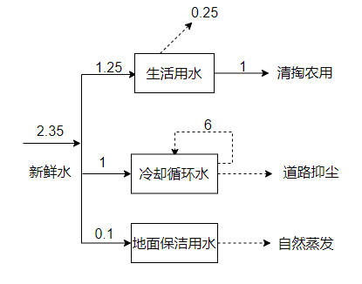

图4-1本项目总水量平衡图（t/d）
五、主要工艺流程及产污环节
项目运营期产品为原材料搅拌、挤出、冷却等形成产品。项目生产工艺流程如下：
（1）PVC、PP电力保护管生产工艺及产污节点图：
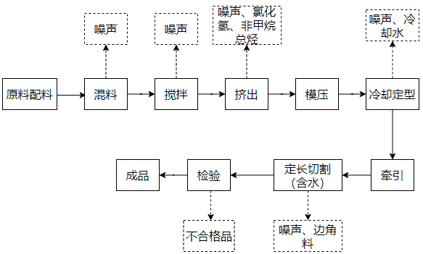
图5-1 PVC、PP电力保护管生产工艺流程及产污环节图

工艺简述：
（1）混料、搅拌
项目根据不同产品规格，按照配方将各种原料混合，在密闭混合机中混合后在密闭搅拌机进行搅拌，逸散的原辅料经收集后由布袋除尘处理回收利用。此过程会有设备噪声产生。
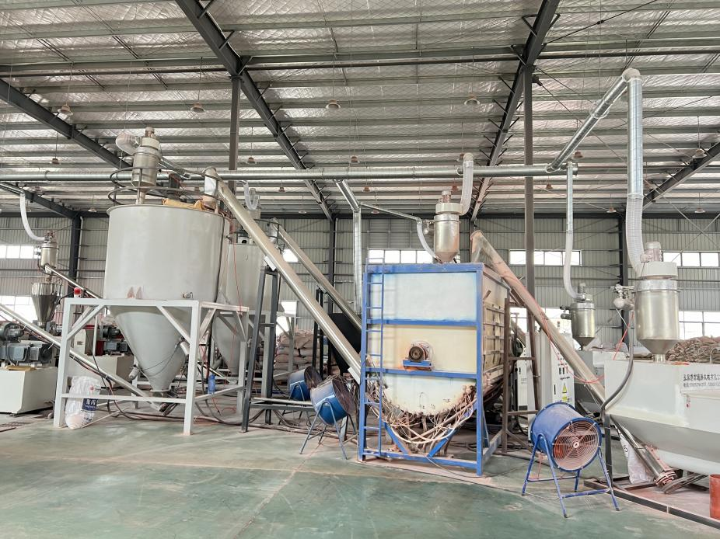
图5-2 混料、搅拌工序
- 挤出
搅拌均匀的原料经上料机投入料斗内，料筒内的原料在压力的作用下，从喷嘴中射出 被注入模腔。模腔填充95~99%后，挤出机受到压力增大的反馈，停止加压，此时压力会保 持一段时间，称为“保压”,主要用于补偿模腔内由于塑料冷却收缩而减少的体积。注射压力为8~12MPa、保压压力为6~10MPa。塑化过程采用电加热，根据每种产品的不同，加热温度约180~250℃,使塑料粒子软化，软化后的塑料完全冷却后，模腔内的塑料便硬化成型。产品冷却完成后，便从模腔中取出，冷却后用机械手臂将成型的产品接入传输装置中。料筒的前部也准备了足够的料，等待下一次注射的开始。该项目挤出过程为全自动化操作，生产过程在密封条件下进行。此过程此过程会产生废气G、设备噪声N。
项目在挤出机上方采用顶吸式抽风罩，挤出废气采用“固态碱石灰吸收装置+两级活性炭吸附净化装置”处理，最终通过引风机引至1根15m高排气筒排放。
- 模压、冷却定型
在成型模具中，机内保压成型后通过冷却塔提供冷却水，塑料制品在模具中由于冷却水的作用，热量由模腔中的塑料通过热传导经模架传至冷却水管，再通过热对流被冷却水带走。冷却段冷却方式采用水冷，为间接冷却，冷却水不直接与原料接触，冷却水需要定期补充。冷却塔运行产生噪声N。
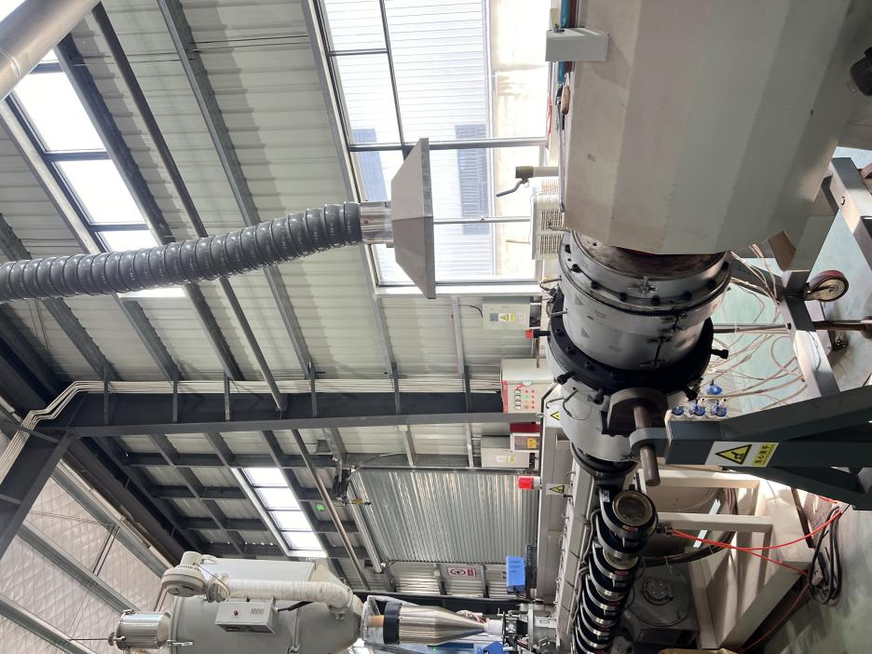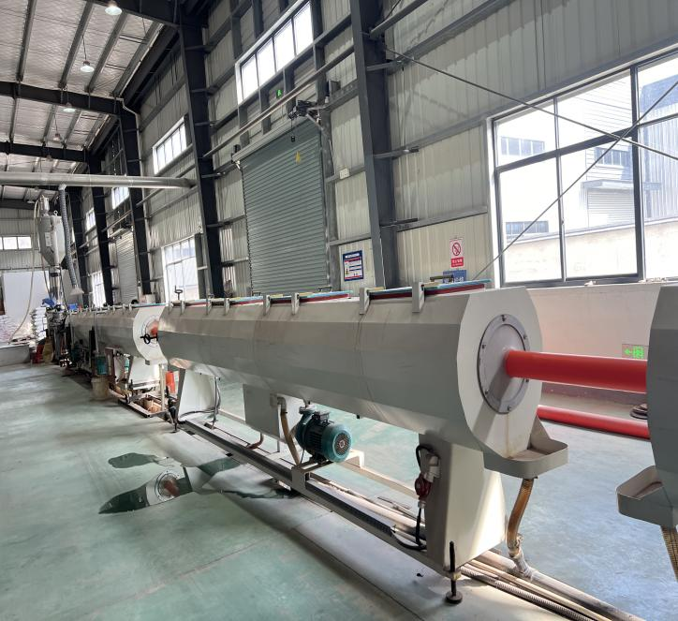
图5-3 挤出工序 图5-4 冷却定型工序
- 牵引、定长切割
将冷却定型完成的产品经牵引机牵引，然后根据客户需要的尺寸进行切割，切割过程使用无屑切割机，该设备为封闭设备，故无粉尘产生，此过程会有设备噪声及边角料。
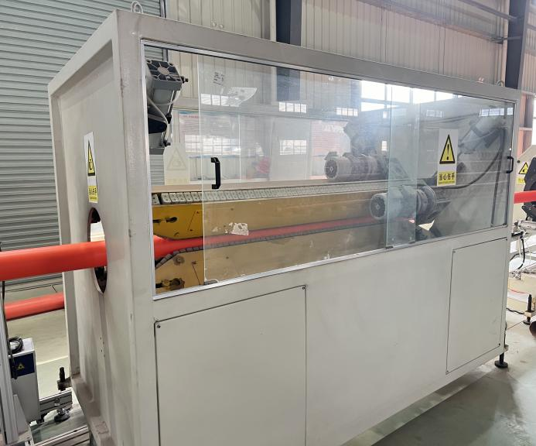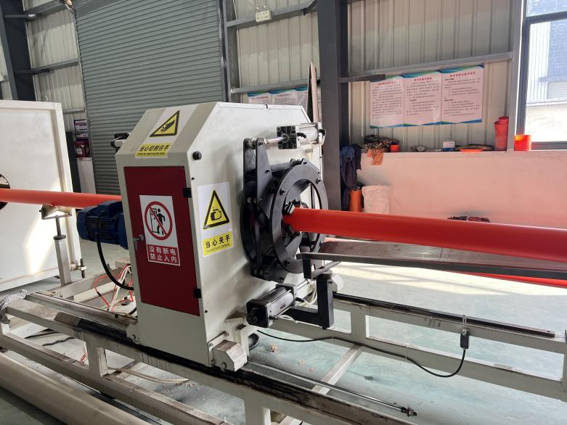
图5-5 牵引、定长切割工序
- 扩口
根据不同产品要求将切割完成的产品使用全自动扩口机组进行扩口，此过程有设备噪声产生。
（6）检验
将扩口完成的产品进行检验，检验合格的产品包装入库，不合格产品定期外售再利用。

六、主要污染源、污染物处理和排放
1、废气
本项目废气主要有挤出废气，混料、搅拌废气。
（1）挤出废气
本项目挤出废气为生产过程中挤出工艺产生的非甲烷总烃及氯化氢。车间内共设单螺杆高速挤出机3台。设置3个集气罩对挤出废气进行收集，通过管道汇入1套固态碱石灰吸收装置+两级活性炭吸附装置进行处置，尾气通过15m高排气筒排出。废气处理系统设计系统风量为10000-15000m³/h，年工作时间2400h。
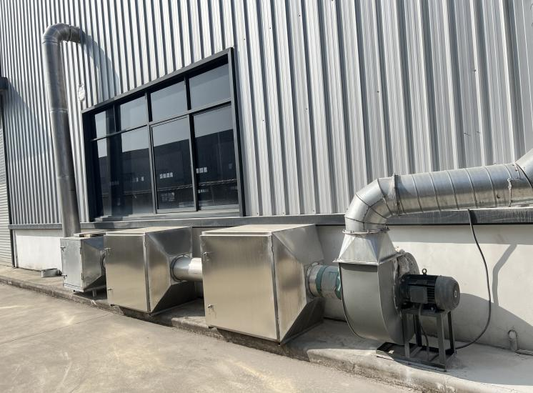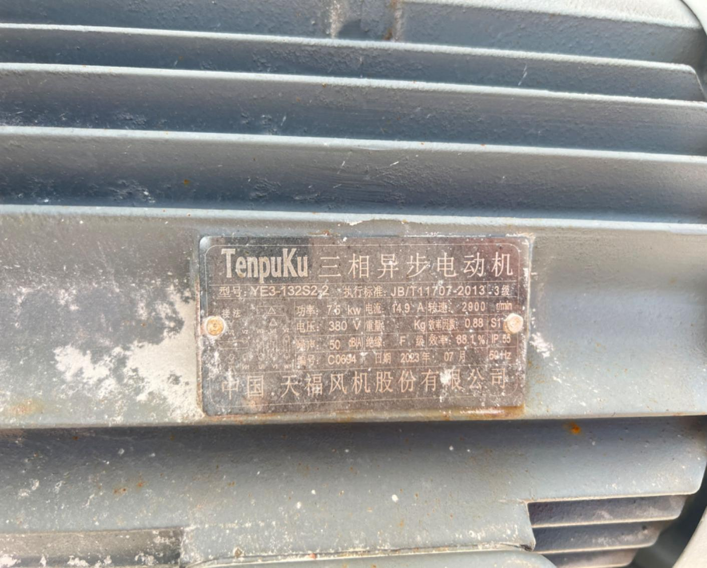
图6-1 废气处理设施
（2）混料、搅拌废气
本项目设高速混合机组2套，年工作时间2400小时。混料、搅拌工序在高速混合机组内进行，因部分原辅材料由颗粒状变为粉状，会导致原辅料产生逸散，逸散的原辅料经收集后由布袋除尘处理回收利用。
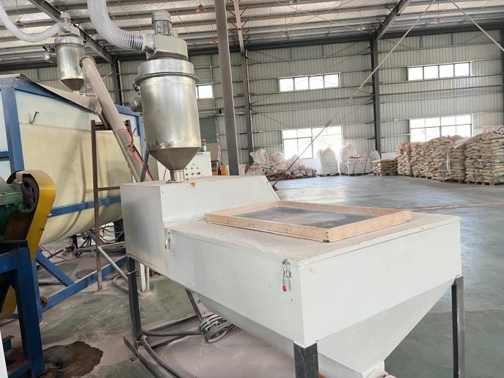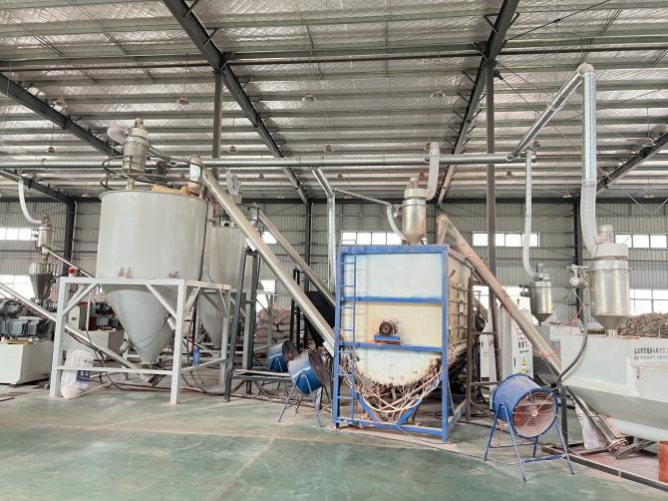
图6-2 混料、搅拌废气处理设施
- 废水
项目无生产废水排放，生活污水经化粪池处理后定期清掏，不外排。待中溪镇污水处理厂建设完成后接管。
- 噪声
该项目噪声主要来自于各生产线、混料机等设备运行产生的噪声，噪声级在65~85dB(A)之间，采取减震、隔声措施，并合理布置设备位置，利用围墙隔声和距离衰减的情况下，降低噪声对环境的影响，厂界噪声可满足《工业企业厂界环境噪声排放标准》（GB12348-2008）2类标准限值要求。
4、固废
项目产生的固体废弃物包括一般固体废物和危险固体废物。一般固体废物包括废边角料、不合格品、废包装材料、生活垃圾；危险固体废物：废活性炭、废碱石灰、废机油、废机油桶。本项目设置的危险废物贮存场位于厂区北部，所面积约 5m²。设置的一般固废贮存场所位于车间内北侧面积约 20m²。
（1）一般固废
废边角料、不合格品：项目切割、检验工序会产生废边角料及不合格品，产生量约为13t/a。废包装材料：本项目产生的废包装材料主要为PVC、碳酸钙等原材料包装袋，产生量为1.3t/a。废边角料、不合格品、废包装材料暂存于一般固废库，定期出售给废旧物资回收公司。
生活垃圾：本项目定员25人，每人日常生活垃圾产量0.5kg/d，每年工作300天，则生活垃圾产生总量为3.75t/a，生活垃圾设置垃圾箱收集交环卫部门统一清理。
（2）危险固体废物
废碱：项目使用固态碱石灰吸收氯化氢，固态碱石灰主要成分为氢氧化钠及氧化钙，反应化学方程式为NaOH+CaO+3HCl=NaCl+CaCl₂+2H₂O。氯化氢经吸顶式集气罩收集后，被固态碱石灰吸收。固态碱石灰吸收装置，每年更换一次，产生量为0.5t/a。废碱为危险废物，类别HW35（废碱），暂存于危废库中，定期委托马鞍山澳新环保科技有限公司处置。目前暂未产生。
废活性炭：项目有机废气经吸顶式集气罩收集后，VOCs再被活性炭吸收，活性炭每4个月更换1次，废活性炭产生量约为3.647t/a。废活性炭为危险废物，类别HW49（其他废物），暂存于危废库中，定期委托马鞍山澳新环保科技有限公司处置。目前暂未产生。
废机油桶：废机油桶为危险废物，类别HW49（其他废物），暂存于危废库中，定期委托马鞍山澳新环保科技有限公司处置。目前暂未产生。
废机油：废机油为危险废物，类别HW08，暂存于危废库中，定期委托马鞍山澳新环保科技有限公司处置。目前暂未产生。
表6-1 固体废物产生情况一览表
序号 | 固废名称 | 属性（危险废物、一般工业固体废物或待鉴别） | 废物代码 | 产生工序 | 形态 | 环评产生量（t/a） | 处理处置方式 | 目前实际产生量（t）
1 | 废边角料、不合格品 | 一般废物 | 290-001-09 | 检验 | 固态 | 20 | 出售给废旧物资回收公司 | 2.2
2 | 废包装材料 | 一般废物 | 290-001-09 | 原料 | 固态 | 2 |  | 0.22
3 | 生活垃圾 | 一般废物 | / | 员工生活 | 固态 | 4.5 | 交环卫部门清理 | 0.625
4 | 废活性炭 | 危险废物 | HW49-900-039-49 | 废气处理 | 固态 | 7.294 | 委托马鞍山澳新环保科技有限公司处置 | 0
5 | 废碱 | 危险废物 | HW35-900-399-35 |  |  | 1 |  | 0
6 | 废机油 | 危险废物 | HW08-900-214-08 | 设备运行 | 液体 | 0.2 |  | 0
7 | 废机油桶 | 危险废物 | HW49-900-041-49 |  | 固体 | 8个 |  | 0
表6-2 蜂窝活性炭规格参数
主要成份 | 活性炭 | 碘值 | ≧800mg/g
正抗压强度 | 0.9Mpa | 体密度 | 0.4g/ml
测抗压强度 | 0.4Mpa | 规格 | 100*100*100mm
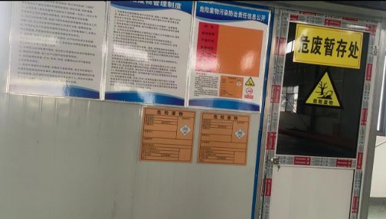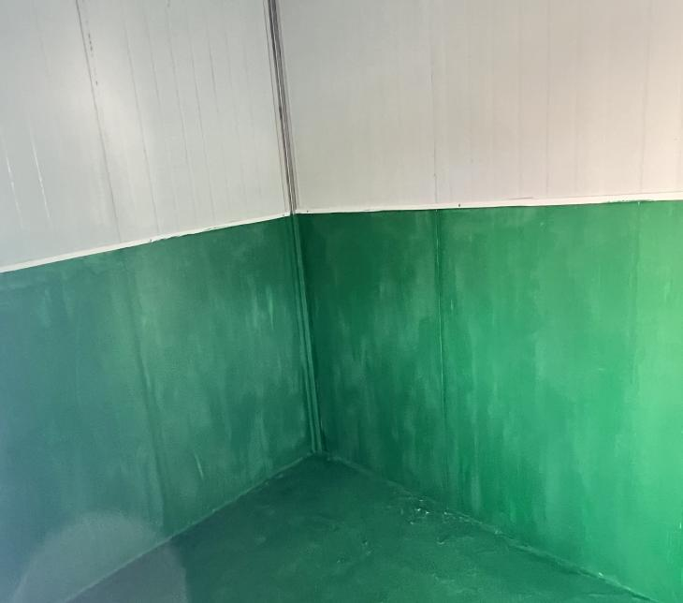
图6-3 危废库
5、排污许可证申领情况
本项目属于C2922塑料板、管、型材制造，对照《固定污染源排污许可分类管理名录》(2019年版),本项目属于《名录》第二十四项“橡胶和塑料制品业29”中第62号--塑料板、管、型材制造2922,属于排污许可中“简化管理”。
因本项目现场仅进行阶段性建设4条生产线，实际年产6700 t，故该项目属于“登记
管理”。
安徽驰升电力科技有限公司于2023年7月7日申请排污许可登记，有效期为2023-07-07至2028-07-07。登记编号为91341881MA2UDXXT6M001X。
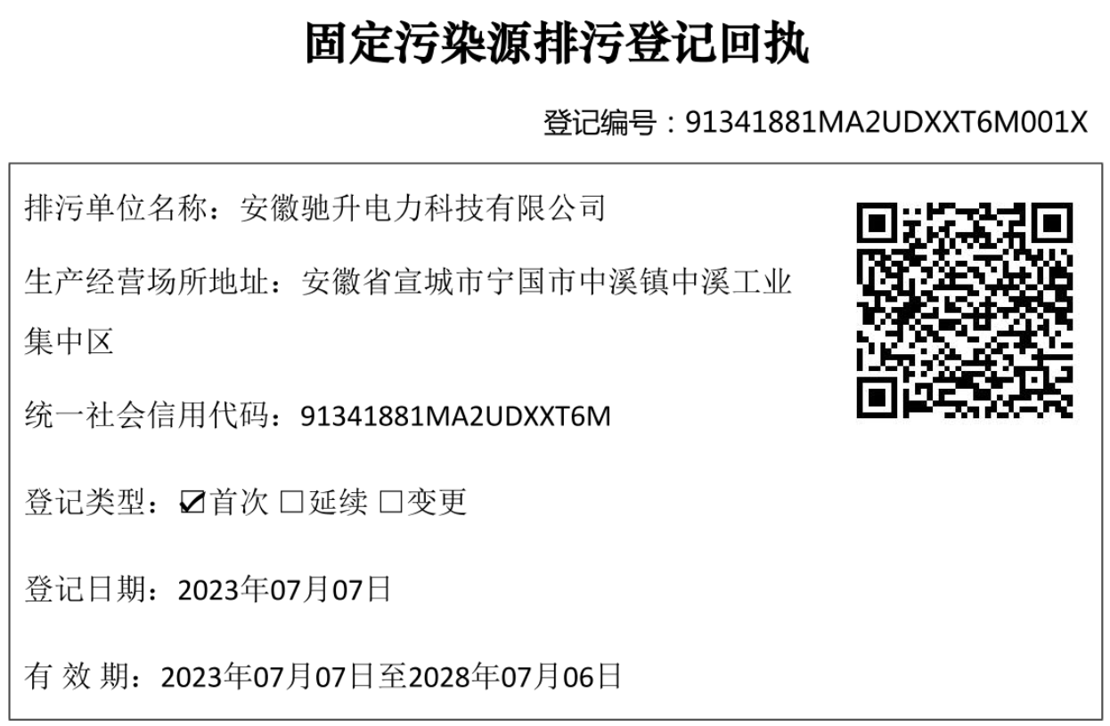
6、环保设施投资和项目“三同时”验收情况
表7-37 本项目“三同时”验收一览表
序号 | 污染源分类 | 治理措施 |  | 投资费用（万元）
1 | 废水治理 | 雨污管网 |  | 25
 |  | 生活污水 | 化粪池，定期清掏 | 1
2 | 废气治理 | 挤出废气 | 1套集气装置+固态碱石灰吸收装置+二级活性炭吸附装置+15m高排气筒（DA001），风机风量15000m³/h，集气罩收集效率90%，净化效率90%。 | 13
3 | 噪声治理 | 机械噪声 | 设备基础减震、墙体隔声、加强管理 | 5
4 | 固废治理 | 一般固废 | 设置垃圾桶、一般固废暂存区 | 2
 |  | 危险固体废物 | 危废暂存间
5 | 区域防渗 | 生产区域 | 区域分区防渗 | 2
6 | 合计 |  |  | 48

七、建设项目环境影响报告表主要结论及审批部门审批决定：
1、环评报告表主要结论
安徽新杰管业有限公司年产10000吨电力电缆保护管项目符合国家产业政策，新建项目选址符合宁国市及中溪镇总体规划要求。通过本项目所在地环境现状调查、工程分析、环境影响分析可知，建设单位在建设及生产过程中充分落实本环评提出的各项污染防治对策，认真做好“三同时”及日常环保管理工作，项目对环境的影响可降至最小。因此，从环境影响角度，新建项目可行。
2、审批意见
一、安徽新杰管业有限公司年产10000吨电力电缆保护管项目位于宁国市中溪镇工业集中区。项目建成达产后，年产10000吨电力电缆保护管。项目经宁国市政务服务管理局备案，项目代码：2020-341881-29-03-001262。经我局研究，原则同意该项目建设。
二、项目施工期生活污水经旱厕处理后做农肥；项目运营期冷却水循环使用不排放；生活污水排放执行《污水综合排放标准》 (GB8978-1996) 中一级标准，待中溪镇工业集中区污水处理厂建设完成并接管后执行污水处理厂接管标准及《污水综合排放标准》 (GB8978-1996) 中的三级标准。
三、项目施工期粉尘排放执行《大气污染物综合排放标准》 (GB16297-1996) 中无组织排放限值要求；运营期非甲烷总烃、氯化氢排放执行《合成树脂工业污染物排放标准》(GB31572-2015) 表5中限值标准；食堂油烟排放参照执行 《饮食业油烟排放标准(试行)》 (GB18483-2001) 中的相关规定；厂区内VOCs 无组织排放执行《挥发性有机物无组织排放控制标准》 (GB 37822-2019) 中表 A.1 特别排放限值要求。
四、项目厂界噪声执行《工业企业厂界环境噪声排放标准》 (GB12348-2008) 中的2类标准。
五、项目一般固体废物执行《一般工业固体废物贮存、处置场污染控制标准》(GB18599-2001) 及其2013年修改单规定；危险废物执行《危险废物贮存污染控制标准》(GB18597-2001) 及其修改。
六、项目总量控制指标为：VOCs 为0.544t/a。
七、项目建成后严格执行排污许可制度。
八、项目竣工后，你公司应当按照国务院环境保护行政 主管部门规定的标准和程序，对配套建设的环境保护设施进 行验收，编制验收报告报我局并应当依法向社会公开验收报 告。我局负责对建设项目环境保护设施设计、施工、验收、投入生产或者使用情况，以及有关环境影响评价文件确定的其他环境保护措施的落实情况，进行督查检查。
八、环评批复落实情况
表8-1 环评批复要求与落实情况对照表
环评批复及环评报告 | 实际落实情况
安徽新杰管业有限公司年产10000吨电力电缆保护管项目位于宁国市中溪镇工业集中区。项目建成达产后，年产10000吨电力电缆保护管。项目经宁国市政务服务管理局备案，项目代码：2020-341881-29-03-001262。经我局研究，原则同意该项目建设。 | 落实  安徽驰升电力科技有限公司（原安徽新杰管业有限公司）年产6700吨电力电缆保护管项目位于宁国市中溪镇工业集中区。
项目施工期生活污水经旱厕处理后做农肥；项目运营期冷却水循环使用不排放；生活污水排放执行《污水综合排放标准》 (GB8978-1996) 中一级标准，待中溪镇工业集中区污水处理厂建设完成并接管后执行污水处理厂接管标准及《污水综合排放标准》 (GB8978-1996) 中的三级标准。 | 落实  项目无生产废水排放，生活污水经化粪池处理后定期清掏，不外排。待中溪镇污水处理厂建设完成后接管。
项目施工期粉尘排放执行《大气污染物综合排放标准》 (GB16297-1996) 中无组织排放限值要求；运营期非甲烷总烃、氯化氢排放执行《合成树脂工业污染物排放标准》(GB31572-2015) 表5中限值标准；食堂油烟排放参照执行 《饮食业油烟排放标准(试行)》 (GB18483-2001) 中的相关规定；厂区内VOCs 无组织排放执行《挥发性有机物无组织排放控制标准》 (GB 37822-2019) 中表 A.1 特别排放限值要求。 | 落实  项目PP管材废气中有组织非甲烷总烃、氯化氢满足《合成树脂工业污染物排放标准》（GB31572-2015）表5中限值标准，PVC管材废气中有组织非甲烷总烃、氯化氢排放满足《大气污染物综合排放标准》（GB16297-1996）中二级标准表；厂区内 VOCs 无组织排放满足《挥发性有机物无组织排放控制标准》 （GB 37822-2019）中表 A.1特别排放限值要求；食堂未建设无食堂油烟。
项目厂界噪声执行《工业企业厂界环境噪声排放标准》 (GB12348-2008) 中的2类标准。 | 落实  项目采用低噪声设备，并通过优化车间内设备布局，采取隔声减振等降噪措施降低噪声对环境的影响。厂界噪声满足《工业企业厂界环境噪声排放标准》（GB 12348-2008）2类标准的要求。
项目一般固体废物执行《一般工业固体废物贮存、处置场污染控制标准》(GB18599-2001) 及其2013年修改单规定；危险废物执行《危险废物贮存污染控制标准》(GB18597-2001) 及其修改。 | 落实  项目固废包括一般工业固废、危险废物及生活垃圾，一般工业固废为废边角料、不合格品、废包装材料；危险固废为废活性炭、废碱、废机油桶、废机油。废边角料、不合格品、废包装材料出售给废旧物资回收公司；废活性炭、废碱、废机油桶、废机油委托马鞍山澳新环保科技有限公司处置。生活垃圾收集后由环卫部门统一清运。
项目总量控制指标为： VOCs 为0.544t/a。 | 落实  根据此次验收检测，项目排放VOCs为 0.0132t/a，满足总量控制指标。
项目建成后严格执行排污许可制度。 | 排污许可登记编号为91341881MA2UDXXT6M001X。
项目竣工后，你公司应当按照国务院环境保护行政 主管部门规定的标准和程序，对配套建设的环境保护设施进 行验收，编制验收报告报我局并应当依法向社会公开验收报 告。我局负责对建设项目环境保护设施设计、施工、验收、投入生产或者使用情况，以及有关环境影响评价文件确定的其他环境保护措施的落实情况，进行督查检查。 | 本次申请验收。

九、验收监测质量保证及质量控制：
本次验收检测采样及样品分析均严格按照《环境监测质量保证管理规定（暂行）》、大气污染物无组织排放监测技术导则 HJ/T 55-2000、污水监测技术规范HJ 91.1-2019、《固定污染源质量保证和质量控制技术规范（试行）》及相关环境监测技术规范的要求进行，实施全程序质量控制。项目检测前，相关部门根据检测方案制定了详细的质量控制计划，并按照计划实施。具体质控要求如下：
（1）生产处于正常。检测期间要求工况稳定运行，各污染治理设施运行正常。
（2）检测分析方法采用国家有关部门颁布的标准（或推荐）方法。
（3）合理布设检测点位，保证各检测点位布设的科学性和可比性。
（4）检测人员经考核并有合格证书，所有检测仪器经过计量部门检定并在有效期内。
（5）现场采样、保存及实验分析阶段均采取相关质控措施。
①废水检测仪器符合国家有关标准或技术要求。采样、运输、保存、分析全过程严格按照规定执行。按照质量控制计划的要求通过空白、平行样、质控标样等质控措施做好准确度和精密度控制。
②废气检测仪器均符合国家有关标准或技术要求，检测前按检测因子分别用标准气体和流量计对其进行校核（标定），在测试时保证其采样流量的准确。采样和分析过程严格按照《固定源废气监测技术规范》（HJ/T 397-2007）、《固定污染源质量保证和质量控制技术规范（试行）》（HJ/T373-2007）和《空气和废气监测分析方法》（ 第四版 ）进行。采样时企业正常生产，各生产工段和各项环保设施均处于正常运行状态。检测断面处于平直或竖直管段，工艺尾气的采集、保存、运输均严格按照检测技术规范进行，采样仪器及实验室仪器均经计量部门检定合格且在有效期内使用。按照质量控制计划的要求的质控措施做好准确度和精密度控制。
③无组织排放检测部分严格按照《大气污染物无组织排放监测技术导则》（HJ/T 55-2000）进行样品采集、运输、分析，采样仪器及实验室仪器均经计量部门检定合格且在有效期内使用。采样人员采样时同时记录气象参数和周围的环境情况；采样结束后及时送交实验室，检查样品并做好交接记录。按照质量控制计划的要求的质控措施做好准确度和精密度控制。
④噪声监测方法按《工业企业厂界环境噪声排放标准》（GB12348-2008）要求进行，采用等效声级Leq（A）值为进行了评价 ，噪声测量仪器为Ⅱ型分析仪器。测量方法及环境气象条件的选择按照国家有关技术规范执行。评价量，统计声级 L10 、L50 、L90 作为依据，测量仪器为AWA6228+型精密噪声频谱分析仪，校准仪器为AWA6221A声校准器，测量仪器使用前后均进行校准，前、后校准示值偏差不大于0.5dB（A）检测时气象条件满足检测技术要求，从而确保了检测数据的代表性、可靠性。
十、验收监测内容：
1、废气
废气监测点位、项目、频次见下表。
表10-1 废气监测内容一览表
序号 | 监测点位 | 监测指标 | 监测频率
1 | DA001挤出废气 | 非甲烷总烃、氯化氢 | 3批次/2点/2天
2 | 厂区内 | 非甲烷总烃、氯化氢 | 3批次/1点/2天
3 | 厂界 | 非甲烷总烃、氯化氢 | 3批次/3点/2天
2、废水
无废水监测。
3、 厂界噪声
在厂界外共布设4个监测点。监测频次为2天，昼间各一次监测一次。
表10-2 噪声监测内容一览表
监测点位 | 监测项目 | 频率
项目四周外一米处 | 噪声 | 昼间监测一次连续2天
4、固（液）体废物监测
不涉及。
5、辐射监测
不涉及。

十一、验收监测期间生产工况记录：
项目竣工验收监测于2024年1月5日~6日进行，监测期间公司生产正常，生产负荷为72.5%~83.3%，监测结果具有代表性。
表11-1 生产工况统计表
生产日期 | 产品名称 | 设计产量米/d | 实际产量米/d | 产能比%
2024.1.5 | PP | 3000 | 2500 | 83.3
 | PVC | 2000 | 1450 | 72.5
2024.1.6 | PP | 3000 | 2450 | 81.7
 | PVC | 2000 | 1500 | 75

十二、验收监测结果：
1、废气（有组织）：
项目挤出过程产生的非甲烷总烃、氯化氢排放浓度满足《合成树脂工业污染物排放标准》（GB31572-2015）表5大气污染物特别排放限值及《大气污染物综合排放标准》（GB16297-1996）中二级标准，检测结果见下表：
表12-1有组织废气检测结果表
采样日期 | 2024.01.05 |  | 分析日期 | 2024.01.06～01.08 |  |  | 排气筒高度 |  | 15米
检测  点位 | 检测项目 |  | 检测结果
 |  |  | 14:31～14:51 |  | 14:52～15:12 | 15:14～15:34 |  | 均值
挤出废气排气筒进口DA001 | 标干流量(m³/h) |  | 2954
 | 氯化氢 | 产生浓度  （mg/m³） | 10.3 |  | 8.1 | 9.8 |  | 9.4
 |  | 产生速率  (kg/h) | 0.030 |  | 0.024 | 0.029 |  | 0.028
 | 非甲烷总烃 | 产生浓度  （mg/m³） | 25.9 |  | 24.8 | 25.3 |  | 25.3
 |  | 产生速率  (kg/h) | 0.077 |  | 0.073 | 0.075 |  | 0.075
挤出废气排气筒出口DA001 | 检测时段 |  | 15:44～16:04 |  | 16:05～16:25 | 16:29～16:49 |  | 均值
 | 标干流量(m³/h) |  | 3144
 | 氯化氢 | 排放浓度  （mg/m³） | 3.2 |  | 2.7 | 2.2 |  | 2.7
 |  | 排放速率  (kg/h) | 0.010 |  | 0.008 | 0.007 |  | 0.008
 | 非甲烷总烃 | 排放浓度  （mg/m³） | 1.76 |  | 1.79 | 1.74 |  | 1.76
 |  | 排放速率  (kg/h) | 0.006 |  | 0.006 | 0.005 |  | 0.006
氯化氢去除率（%） |  |  | 66.7 |  | 66.7 | 75.9 |  | 71.4
非甲烷总烃去除率（%） |  |  | 92.2 |  | 91.8 | 93.3 |  | 92

表12-2有组织废气检测结果表
采样日期 | 2024.01.06 |  | 分析日期 | 2024.01.06～01.08 |  |  | 排气筒高度 |  | 15米
检测  点位 | 检测项目 |  | 检测结果
 |  |  | 08:53～09:13 |  | 09:27～09:47 | 09:46～10:08 |  | 均值
挤出废气排气筒进口DA001 | 标干流量(m³/h) |  | 3262
 | 氯化氢 | 产生浓度  （mg/m³） | 11.6 |  | 10.5 | 9.0 |  | 10.4
 |  | 产生速率  (kg/h) | 0.038 |  | 0.034 | 0.029 |  | 0.034
 | 非甲烷总烃 | 产生浓度  （mg/m³） | 29.9 |  | 27.2 | 27.9 |  | 28.3
 |  | 产生速率  (kg/h) | 0.098 |  | 0.089 | 0.091 |  | 0.092
挤出废气排气筒出口DA001 | 检测时段 |  | 10:10～10:30 |  | 10:31～10:51 | 10:54～11:14 |  | 均值
 | 标干流量(m³/h) |  | 3242
 | 氯化氢 | 排放浓度  （mg/m³） | 2.7 |  | 3.2 | 2.1 |  | 2.7
 |  | 排放速率  (kg/h) | 0.009 |  | 0.010 | 0.007 |  | 0.009
 | 非甲烷总烃 | 排放浓度  （mg/m³） | 1.37 |  | 1.38 | 1.44 |  | 1.40
 |  | 排放速率  (kg/h) | 0.004 |  | 0.004 | 0.005 |  | 0.005
氯化氢去除率（%） |  |  | 76.3 |  | 70.1 | 75.9 |  | 73.5
非甲烷总烃去除率（%） |  |  | 95.9 |  | 95.5 | 94.5 |  | 94.6
污染物排放总量：根据污染物排放的浓度及年运行时间，计算污染物排放总量数据满足控制指标要求，具体见下表12-3。
表12-3 废气污染物排放总量核算表
序号 | 生产工艺 | 污染因子 | 排放速率 | 年运行时间 | 实际排放量 | 控制指标 | 是否满足
1 | 挤出 | VOCs | 0.0055kg/h | 2400h | 0.0132t/a | 0.544t/a | 满足
2、废气（无组织）
项目无组织非甲烷总烃浓度范围为0.30 ~1.03mg/m³，氯化氢浓度小于0.02mg/m³，满足《挥发性有机物无组织排放控制标准》（GB 37822-2019）中表 A.1特别排放限值要求，检测结果见下表：
表12-4无组织废气检测结果表
采样时间 | 2024.01.05 | 分析日期 |  | 2024.01.06
检测点位 | 检测时段 | 检测结果
 |  | 氯化氢  （mg/m³） |  |  | 非甲烷总烃  （mg/m³）
厂界东 | 14:28～15:13 | ＜0.02 |  |  | 0.60
 | 15:18～16:03 | ＜0.02 |  |  | 0.59
 | 16:06～16:51 | ＜0.02 |  |  | 0.55
 | 均值 | ＜0.02 |  |  | 0.58
厂界南 | 14:31～15:16 | ＜0.02 |  |  | 0.57
 | 15:19～16:04 | ＜0.02 |  |  | 0.63
 | 16:07～16:53 | ＜0.02 |  |  | 0.62
 | 均值 | ＜0.02 |  |  | 0.61
厂界西 | 14:37～15:22 | ＜0.02 |  |  | 0.47
 | 15:26～16:11 | ＜0.02 |  |  | 0.46
 | 16:13～16:58 | ＜0.02 |  |  | 0.40
 | 均值 | ＜0.02 |  |  | 0.44
厂界内一点 | 17:01～17:46 | ＜0.02 |  |  | 1.03
 | 17:50～18:35 | ＜0.02 |  |  | 0.95
 | 18:37～19:22 | ＜0.02 |  |  | 0.97
 | 均值 | ＜0.02 |  |  | 0.98
备注 | “ND”表示检测结果低于检出限
参数测试结果 | 大气压力（KPa） | 100.2～100.3 | 气温（℃） |  |  | 8.3～14.5
表12-5 无组织废气检测结果表
采样时间 | 2024.01.06 | 分析日期 |  | 2024.01.06
检测点位 | 检测时段 | 检测结果
 |  | 氯化氢  （mg/m³） |  |  | 非甲烷总烃  （mg/m³）
厂界东 | 08:43～09:28 | ＜0.02 |  |  | 0.47
 | 09:30～10:15 | ＜0.02 |  |  | 0.42
 | 10:16～11:01 | ＜0.02 |  |  | 0.54
 | 均值 | ＜0.02 |  |  | 0.48
厂界南 | 08:47～09:32 | ＜0.02 |  |  | 0.48
 | 09:35～10:20 | ＜0.02 |  |  | 0.43
 | 10:22～11:07 | ＜0.02 |  |  | 0.46
 | 均值 | ＜0.02 |  |  | 0.46
厂界西 | 08:51～09:36 | ＜0.02 |  |  | 0.43
 | 09:38～10:23 | ＜0.02 |  |  | 0.30
 | 10:27～11:12 | ＜0.02 |  |  | 0.43
 | 均值 | ＜0.02 |  |  | 0.39
备注 | “ND”表示检测结果低于检出限。
参数测试结果 | 大气压力（KPa） | 100.0 | 气温（℃） |  |  | 6.4～8.4
3、厂界噪声：
厂界环境噪声排放满足《工业企业厂界环境噪声排放标准》（GB12348-2008）中2类标准，为达标排放。具体检测结果见下表。
表12-8噪声检测结果
检测结果  dB（A） | 检测点位 | 检测时间
 |  | 2024.01.05 | 2024.01.06
 |  | 昼 | 昼
 | 1#东 | 55.9 | 57.3
 | 2#南 | 56.3 | 58.9
 | 3#西 | 58.2 | 59.1
 | 4#北 | 55.5 | 58.2
气相条件 |  | 昼：晴 风速：0.4m/s | 昼：晴 风速：0.5m/s
噪  声  点  位  示  意  图 | 2#  1#  3#  4#

十三、验收监测结论：

1、废气：挤出过程产生的非甲烷总烃、氯化氢排放浓度满足《合成树脂工业污染物排放标准》（GB31572-2015）表5大气污染物特别排放限值及《大气污染物综合排放标准》（GB16297-1996）中二级标准表，非甲烷总烃去除效率为91.8.8%~95.9%，氯化氢去除率为66.7%~76.3%，厂区内非甲烷总烃无组织排放浓度均值为1.14mg/m³，满足《挥发性有机物无组织排放控制标准》（GB 37822-2019）中表 A.1特别排放限值要求；项目无组织非甲烷总烃浓度范围为0.30 ~1.03mg/m³，氯化氢浓度小于0.02mg/m³，非甲烷总烃、氯化氢无组织排放满足《挥发性有机物无组织排放控制标准》（GB 37822-2019）中表 A.1特别排放限值要求。
2、废水：项目无生产废水排放，生活污水经化粪池处理后用于厂区绿化，不外排。待中溪镇污水处理厂建设完成后接管。
3、噪声：项目噪声经隔声、基础减震等控制措施并经过空间扩散衰减后，经检测，厂界环境昼间噪声为55.5 dB（A）~ 59.1 dB（A），可满足《工业企业厂界环境噪声排放标准》（GB12348-2008）2类标准限值要求。
4、固废：项目固废包括一般工业固废、危险废物及生活垃圾，一般工业固废为废边角料、不合格品、废包装材料；危险固废为废活性炭、废碱、废机油、废机油桶。废边角料、不合格品破碎后回用于生产，废包装材料出售给废旧物资回收公司，生活垃圾交环卫部门清理；废活性炭、废碱、废机油、废机油桶委托有资质单位处置。生活垃圾收集后由环卫部门统一清运。
5、总量核算
本项目废气VOCs排放总量为0.0132t/a。
6、辐射：不涉及。
7、环境防护距离
根据本项目生产的特点及大气防护距离计算结果，本项目设置环境防护距离为100m。
综上所述，本项目环保竣工验收符合阶段性验收条件。
十四、建议：

- 进一步强化全过程管理，加强生产运行及环境保护设施的管理和维护，确保外排污染物稳定达标；
- 细化现场环境管理要求，定期对车间内外地面进行环境清理，持续改善环境。

安徽驰升电力科技有限公司年产10000吨电力电缆保护管项目
竣工环境保护阶段性验收监测报告意见修改清单
序号 | 修改意见 | 完成情况 | 备注
1 | 明确项目本期验收范围;核实主要生产设备、原辅材料及能耗清单并明确与产能匹配情况，核实工艺流程及产污环节;核实敏感环境保护目标分布变化情况;核实污染物排放执行标准;核实排污许可类型。 | 已明确项目本期验收范围并核实主要生产设备、原辅材料及能耗清单以及与产能匹配情况，已核实工艺流程及产污环节及敏感环境保护目标分布变化情况;已核实污染物排放执行标准和核实排污许可类型。 | /
2 | 核实混料、搅拌、挤出工序废气收集、除尘净化效果，附废气处理设施风机风量等参数并明确匹配情况，完善废气收集措施，优化废气净化工艺;核实污染物排放总量和环境防护距离规划控制符合情况;核实固废种类、产生量及处理处置途径，完善危废暂存场所规范化建设，明确活性炭更换周期，危废暂存间内废活性炭、废机油(桶)须密封暂存;细化现场环境管理要求，建议不合格品、保洁工具室内存放，定期对车间内外地面进行环境清理，持续改善环境。 | 已核实混料、搅拌、挤出工序废气收集、除尘净化效果，附废气处理设施风机风量等参数并明确匹配情况P18，完善废气收集措施，优化废气净化工艺;已核实污染物排放总量和环境防护距离规划控制符合情况;已核实固废种类、产生量及处理处置途径，已完善危废暂存场所规范化建设，明确活性炭更换周期P19，危废暂存间内废活性炭、废机油(桶)密封暂存;不合格品、保洁工具室内存放，已定期对车间内外地面进行环境清理，持续改善环境。 | /
3 | 完善相关场所环保标志标识、环保设施内部照片和总平面布置图:附敏感环境保护目标分布图:完善项目竣工环保验收登记表;规范图表，勘误文字。 | 已完善相关场所环保标志标识、环保设施内部照片P20和总平面布置图，已附敏感环境保护目标分布图；完善项目竣工环保验收登记表； | 见附件

建设项目工程竣工环境保护“三同时”验收登记表
填表单位（盖章）： |  |  |  |  |  |  |  | 填表人（签字）： |  |  |  |  | 项目经办人（签字):
建 设 项 目 | 项目名称 |  | 年产10000吨电力电缆保护管项目 |  |  |  |  | 建设地点 |  | 宁国市中溪镇东坡工业集中区
 | 行业类别 |  | C2922 塑料板、管、型材制造 |  |  |  |  | 建设性质 |  | 新建
 | 设计生产能力 |  | 年产10000吨电力电缆保护管 |  |  |  |  | 实际生产能力 |  | 年产6700吨电力电缆保护管 |  |  | 环评单位 | 河北悦郎环保科技有限公司
 | 环评文件审批机关 |  | 宣城市宁国市生态环境分局 |  |  |  |  | 审批文号 |  | 宁环审批[2020]159号 |  |  | 环评文件类型 |  |  | 报告表
 | 开工日期 |  | 2021.12 |  |  |  |  | 竣工日期 |  | 2023.11 |  |  | 排污许可证申领时间 |  |  | 2023.7.7
 | 环保设施设计单位 |  | 宁国浚洁环保治理工程有限公司 |  |  |  |  | 环保设施施工单位 |  | 宁国浚洁环保治理工程有限公司 |  |  | 本工程排污许可证编号 |  |  | 91341881MA2UDXXT6M001X
 | 验收单位 |  | 宁国市浚成环境检测有限公司 |  |  |  |  | 环保设施监测单位 |  | 宁国市浚成环境检测有限公司 |  |  | 验收监测时工况 |  |  | 正常
 | 投资总概算（万元） |  | 10000 |  |  |  |  | 环保投资总概算（万元） |  | 39 |  |  | 所占比例（%） |  |  | 0.39
 | 实际总投资（万元） |  | 8000 |  |  |  |  | 实际环保投资（万元） |  | 48 |  |  | 所占比例（%） |  |  | 0.6
 | 废水治理（万元） |  | 26 | 废气治理（万元） |  | 13 | 噪声治理（万元） | 5 | 固废治理（万元） | 2 |  | 绿化及生态（万元） |  |  | / | 其它（万元） | 2
 | 新增废水处理设施能力 |  |  | / |  |  |  | 新增废气处理设施能力 |  |  |  | / | 年平均工作时（h/a） |  |  | 2400
运营单位 |  |  |  |  |  |  |  | 运营单位社会统一信用代码 |  |  |  |  | 验收时间 |  |  | 2023.8
污染  物排  放达  标与  总量  控制 | 污染物 |  | 原有排放量  （1） |  | 本期工程实际排放浓度（2） | 本期工程允许  排放浓度（3） | 本期工程产生量（4） | 本期工程自身削减量（5） | 本期工程实际排放量（6） |  | 本期工程核定排放总量（7） | 本期工程  “以新带老”  削减量（8） | 全厂实际排放总量（9） | 全厂核定排放总量（10） |  | 区域平衡替代削减量（11） | 排放增  减量  （12）
 | 其它与项目特征有关的污染物 | VOC_{s} |  |  |  |  |  |  | 0.0132t/a |  | 0.544t/a

